plot_result.py 为画图代码

其中

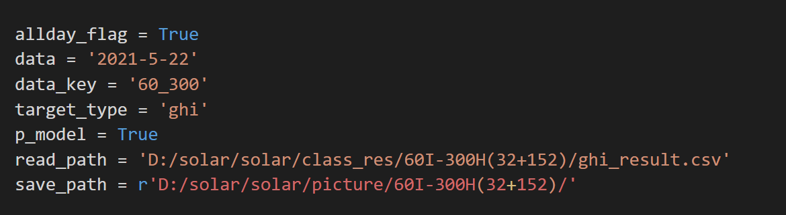

Read_path指的是要读取的文件的位置

Save_path 指的是画好图片存放的位置

allday_flag 设置为True的时候，画所有天的数据，相反设置为false的时候画date那天的数据

data_key 是设置interval和horzion

target_type 则是ghi dhi dni三种类别